**Manual Book**

Motor Wash

“Pencucian Motor Manager”



**Disusun Oleh :**

**Kris Widyo Febyanti (1641720006)**

**Ricky Octavian Wahyudi (1641720133)**

**Wildan Almubarok (1641720075)**

**Program Studi Teknik Informatika Jurusan Teknologi Informasi**

**Politeknik Negeri Malang**

**2018**

**Penjelasan Umum**

Motor Wash adalah aplikasi pencucian manager untuk mempermudahkan memanagemen transaksi pada cuci motor dan mempermudah pemilik usaha cuci motor memantau pemasukan pada setiap waktu pada berbagai cabang. Sebelum menggunakan aplikasi ini pastikan anda memahami betul cara penggunaan aplikasi ini.

1. **Instalasi Aplikasi**

Terlebih dahulu download file apk di <https://github.com/wildanal2/Carwash-Android/blob/master/Motor%20Wash%20v1.0.apk>

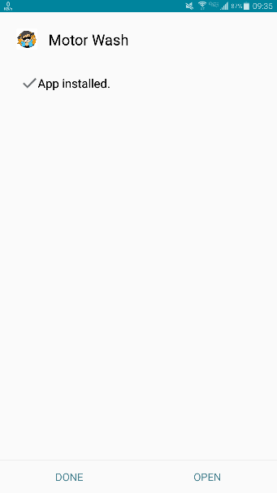Kemudian install.

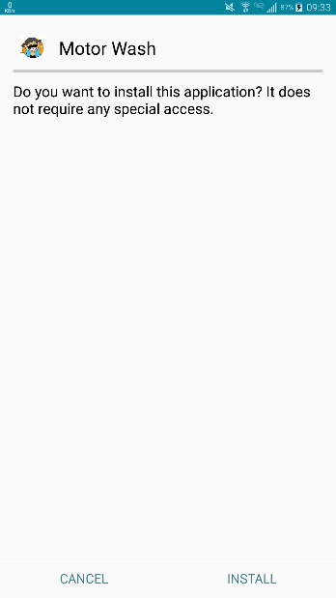

1. **Login**

Pada halaman login, Login menggunakan nomor hp dan Password.

akun Admin

nohp: 088

password : 088

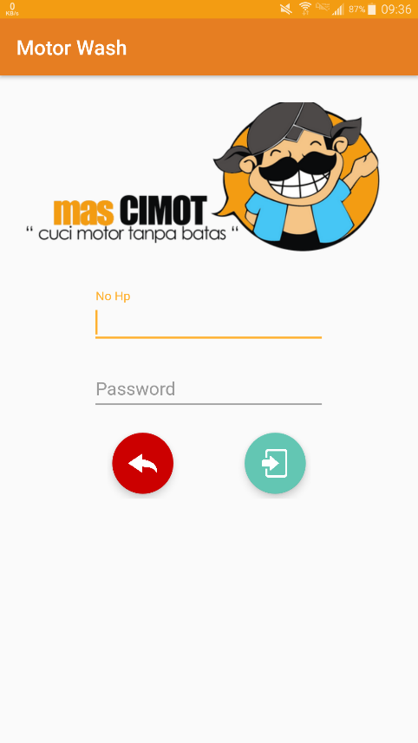

1. **Halaman Home Admin**

Pada halaman home admin ini merupakan halaman kategori. Kategori ini untuk menentukan jenis motor dan harga unuk pencucian.

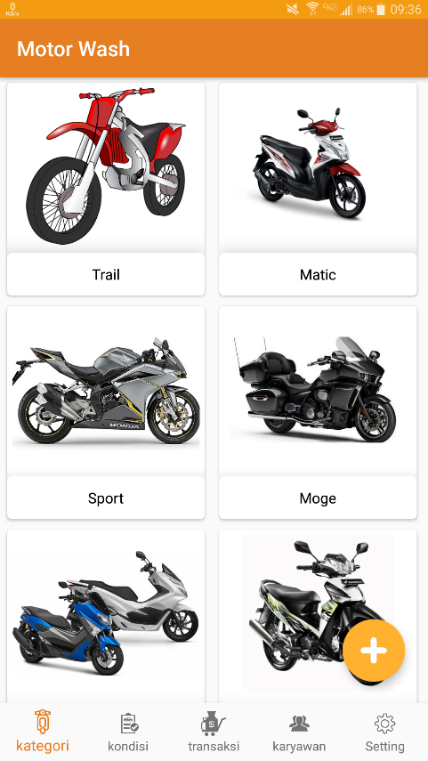

1. **Menambahkan kategori Baru**

Jika ingin menambahkan jenis kategori motor baru klik icon tambah pada pojok kanan bawah. Kemudian isi kolom nama, harga serta link image untuk foto kategori tersebut. Klik cek untuk memastikan link image tersebut terdapat foto. Kemudian klik centang warna hijau untuk simpan.

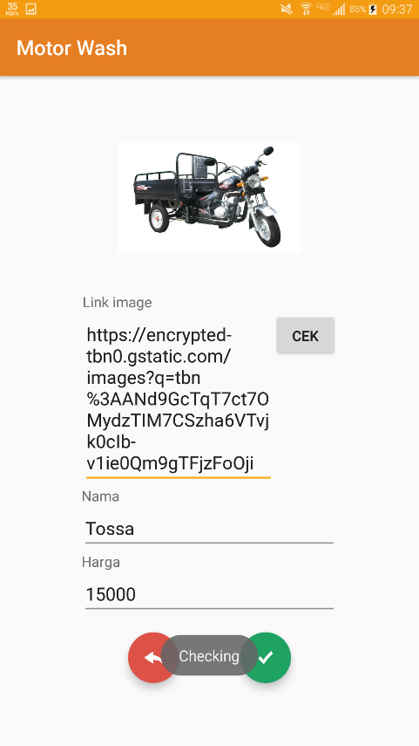

Jika terdapat notifikasi sukses cek kembali pada tab kategori untuk melihat penambahan kategori tersebut.

Untuk menedit kategori Klik dan tahan kategori tersebut.

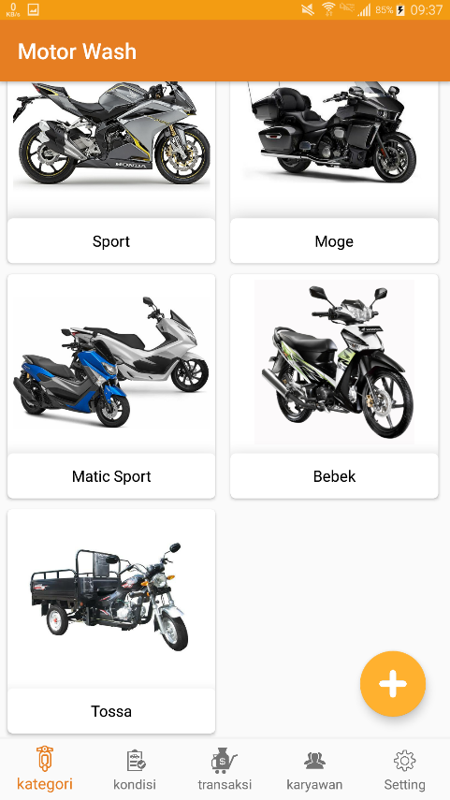

1. **Kondisi motor**

Terdapat 2 kondisi motor untuk tingkat kekotoran motor tersebut dan pelanggan akan dikenakan biaya tambahan untuk motor yang kondisinya parah.

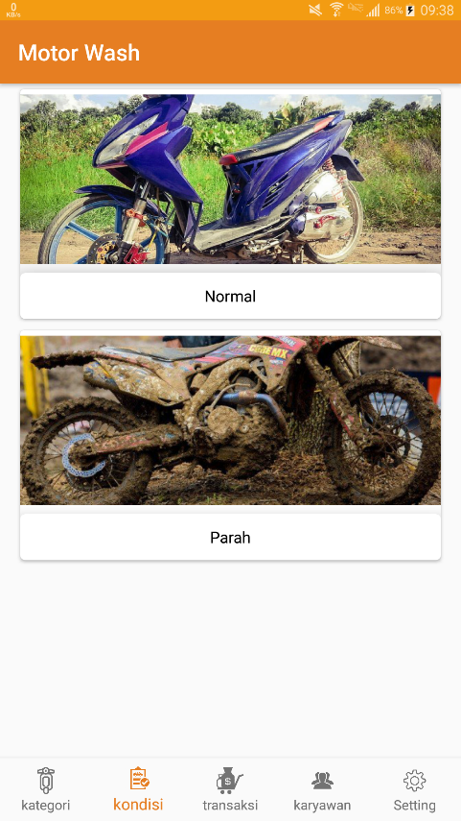

1. **Daftar Transaksi**

Admin dapat memantau semua detail transaksi pada tab ini. Dan admin dapat mengelompokkan berdasarkan hari ini, minggu ini dan bulan ini.

1. **s**